AutoLoc Couches Repository et Service
Dossier de dépôt des interfaces Repository Service et des implémentations CRUD

Contenu
Ce document présente les couches créées pour les neuf entités du projet AutoLoc. Chaque service utilise l’injection par constructeur de son repository et porte l’annotation @Service. Chaque repository étend JpaRepository et porte l’annotation @Repository.

Synthèse
Entité | Repository | Service | Implémentation
Agence | AgenceRepository | AgenceService | AgenceServiceImpl
Client | ClientRepository | ClientService | ClientServiceImpl
Contrat | ContratRepository | ContratService | ContratServiceImpl
Employe | EmployeRepository | EmployeService | EmployeServiceImpl
Equipement | EquipementRepository | EquipementService | EquipementServiceImpl
Maintenance | MaintenanceRepository | MaintenanceService | MaintenanceServiceImpl
Paiement | PaiementRepository | PaiementService | PaiementServiceImpl
Reservation | ReservationRepository | ReservationService | ReservationServiceImpl
Vehicule | VehiculeRepository | VehiculeService | VehiculeServiceImpl

Agence
Repository AgenceRepository
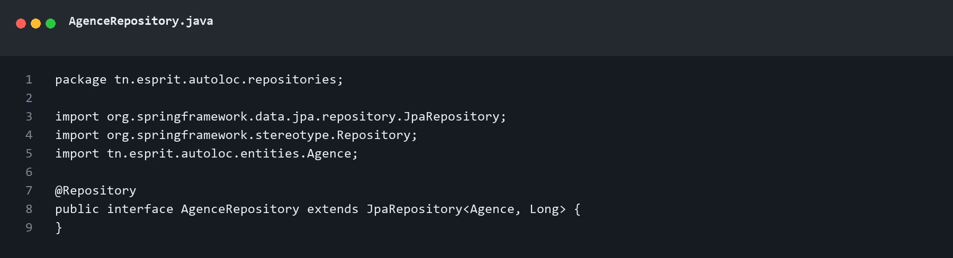
Service AgenceService
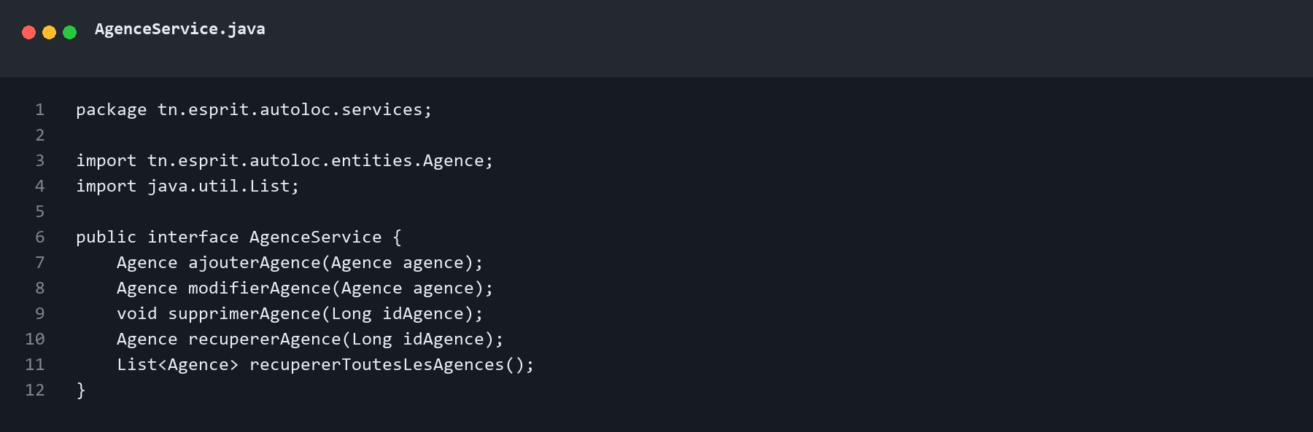

Implémentation Agence
Implémentation AgenceServiceImpl
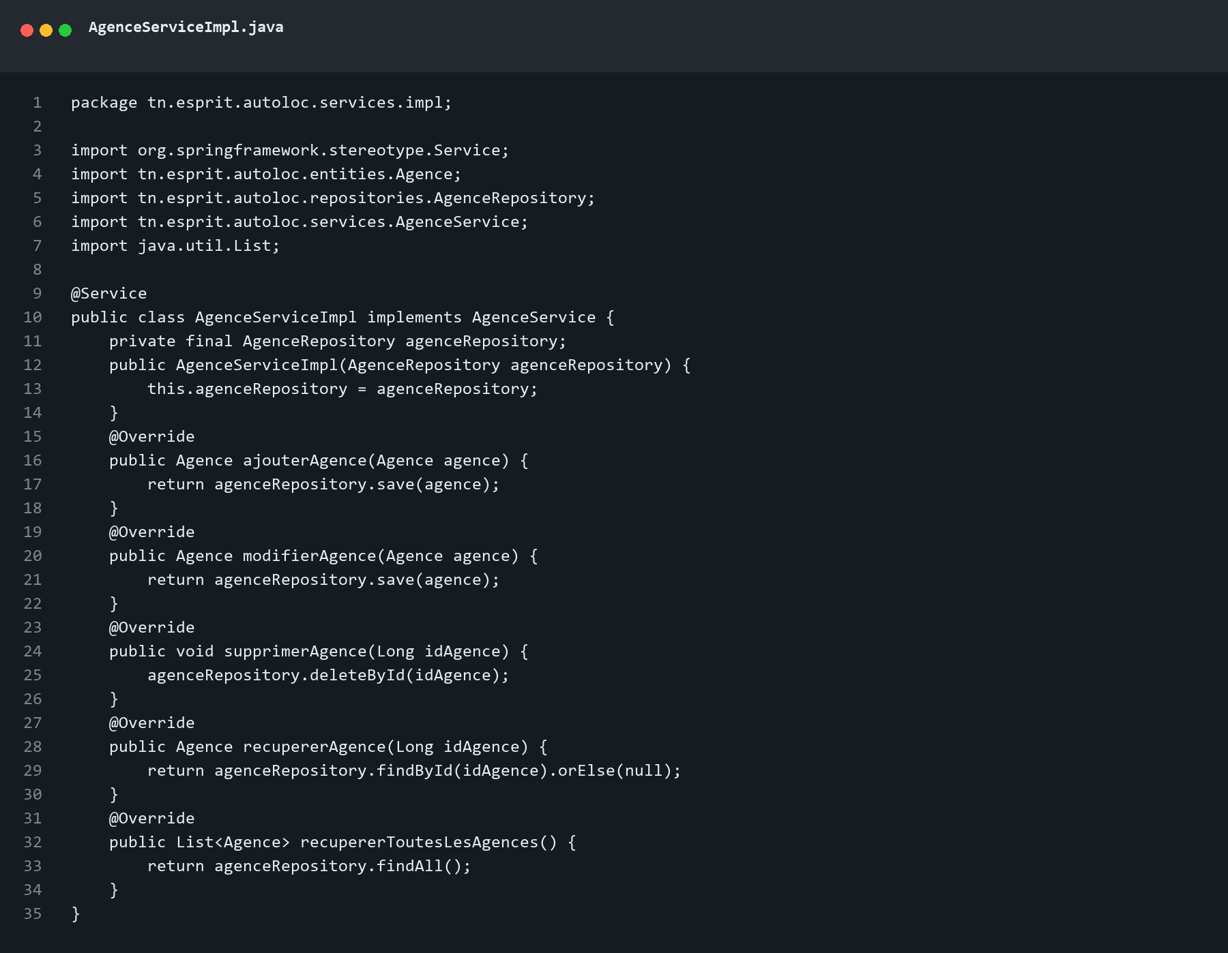

Client
Repository ClientRepository
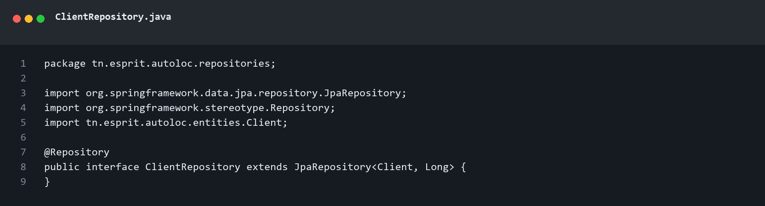
Service ClientService
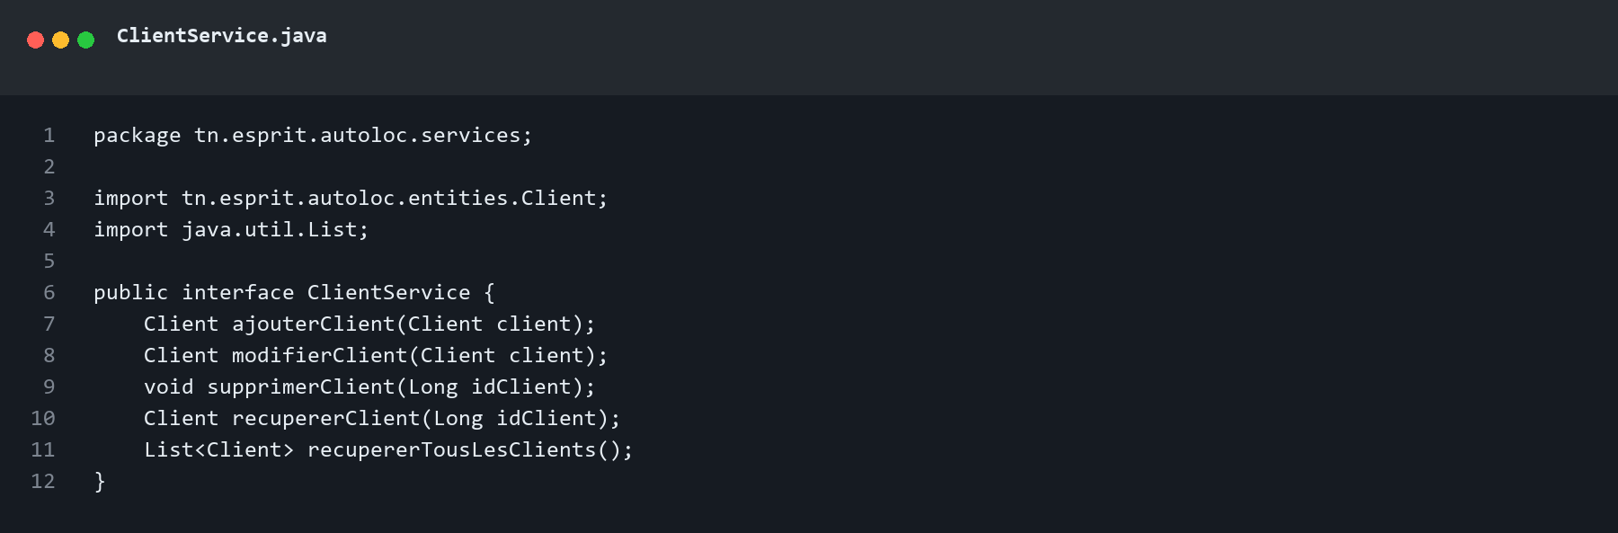

Implémentation Client
Implémentation ClientServiceImpl
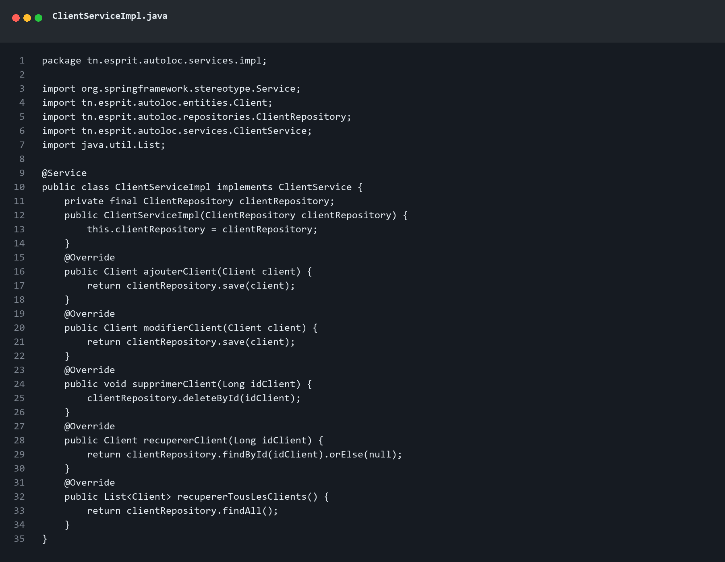

Contrat
Repository ContratRepository
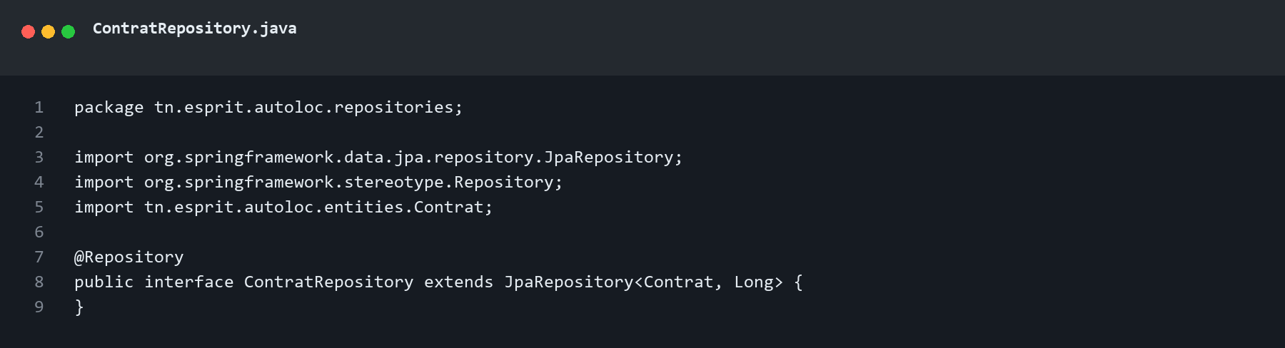
Service ContratService
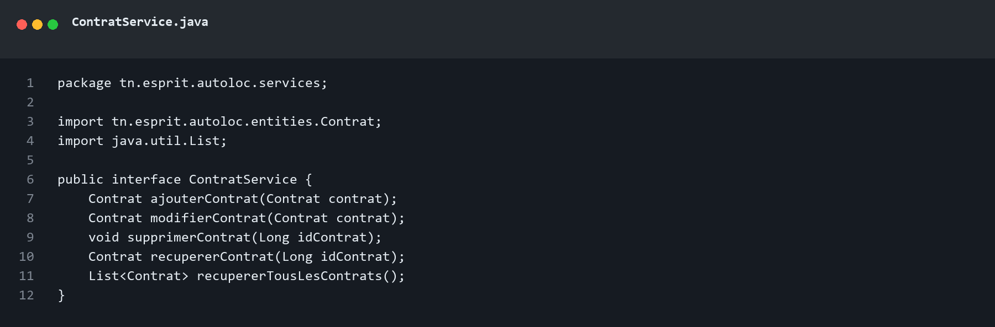

Implémentation Contrat
Implémentation ContratServiceImpl
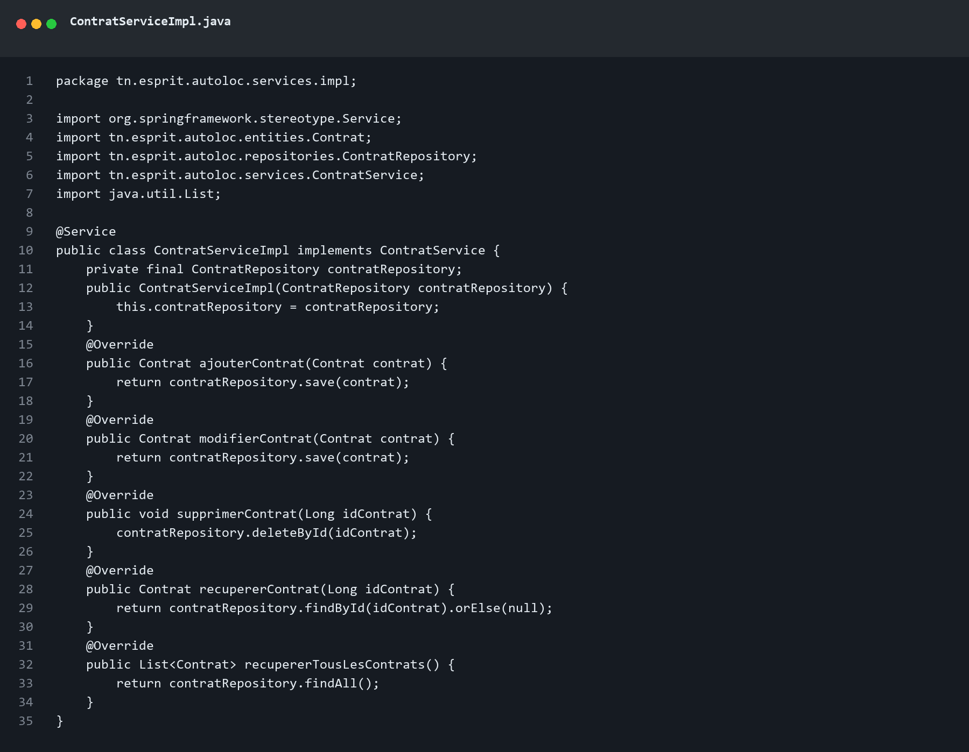

Employe
Repository EmployeRepository
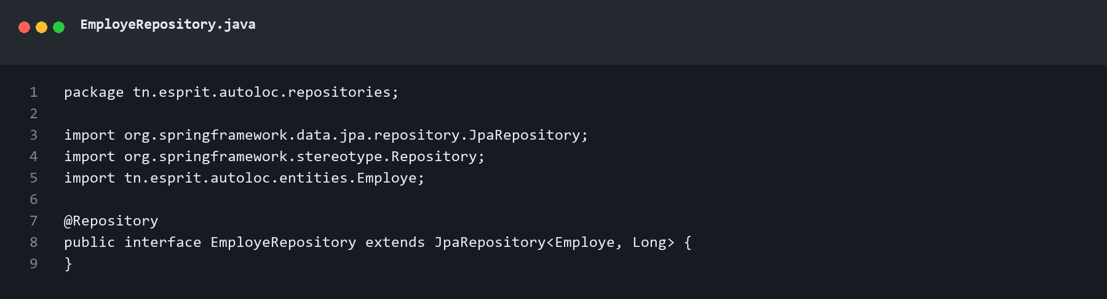
Service EmployeService
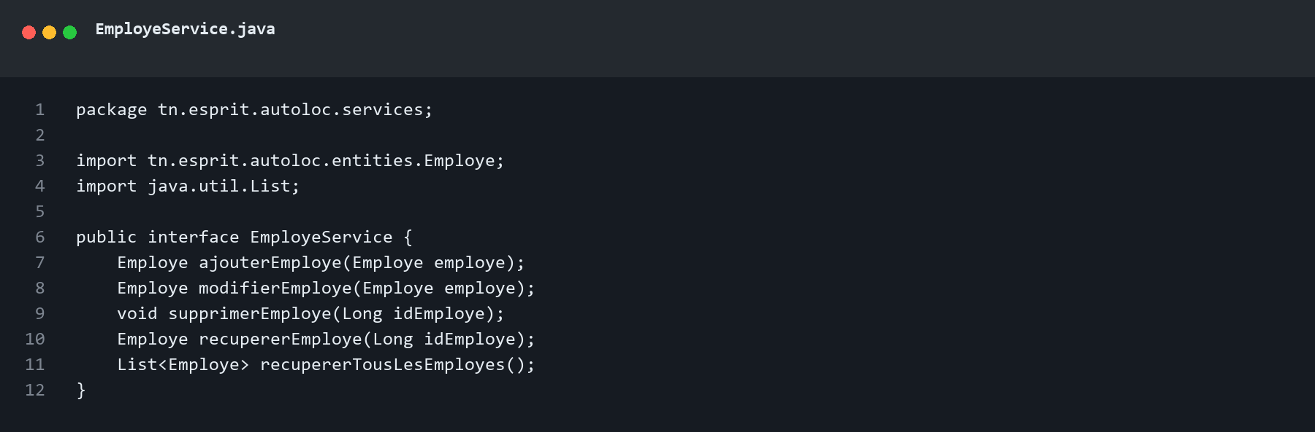

Implémentation Employe
Implémentation EmployeServiceImpl
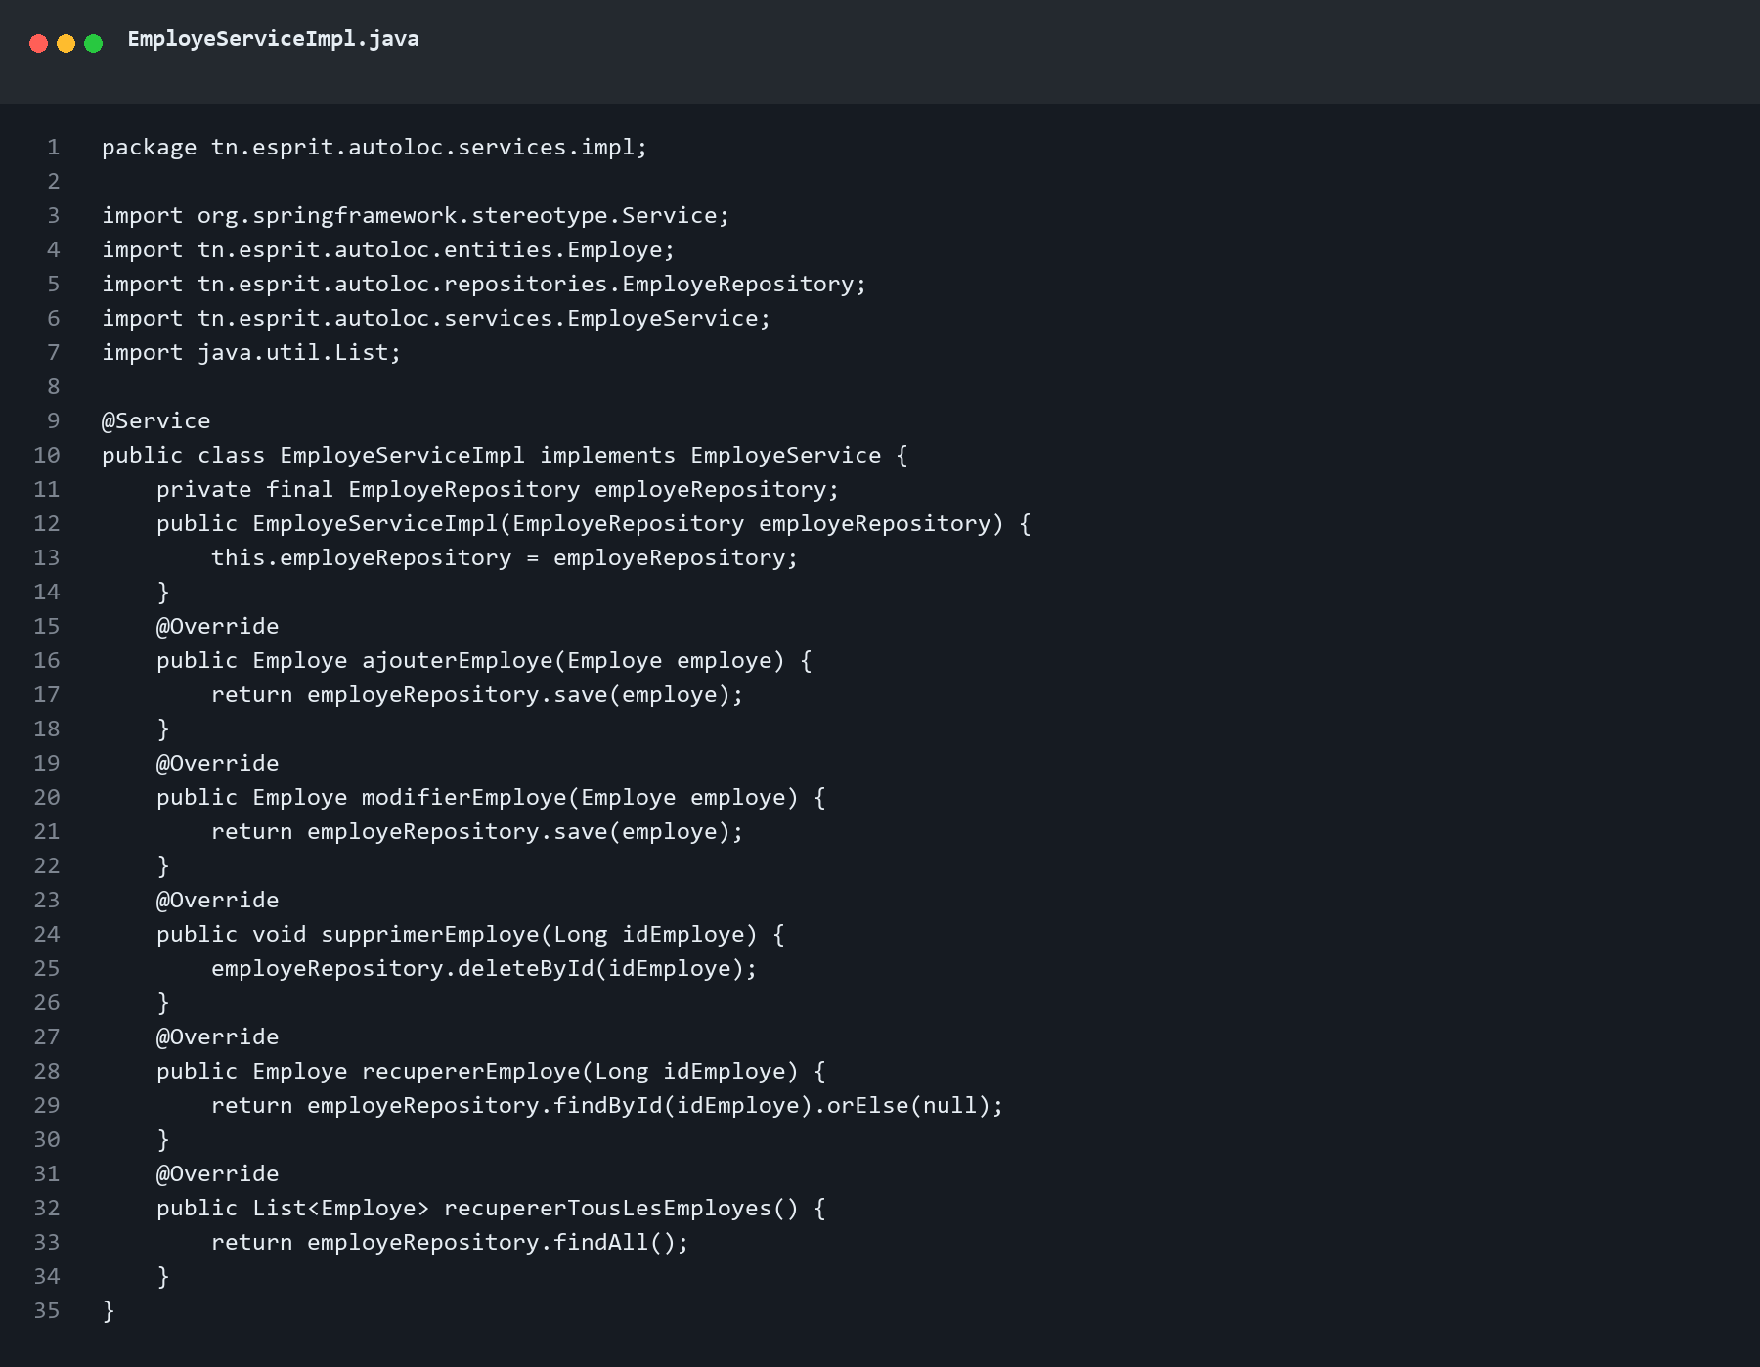

Equipement
Repository EquipementRepository
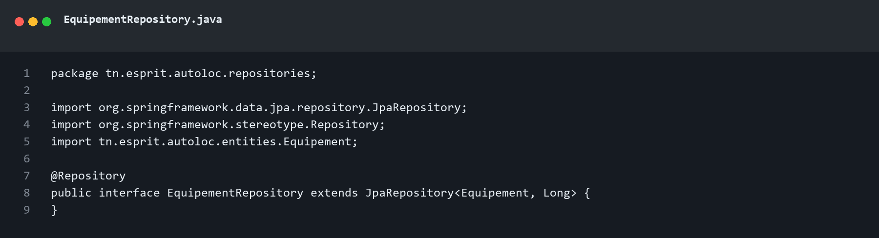
Service EquipementService
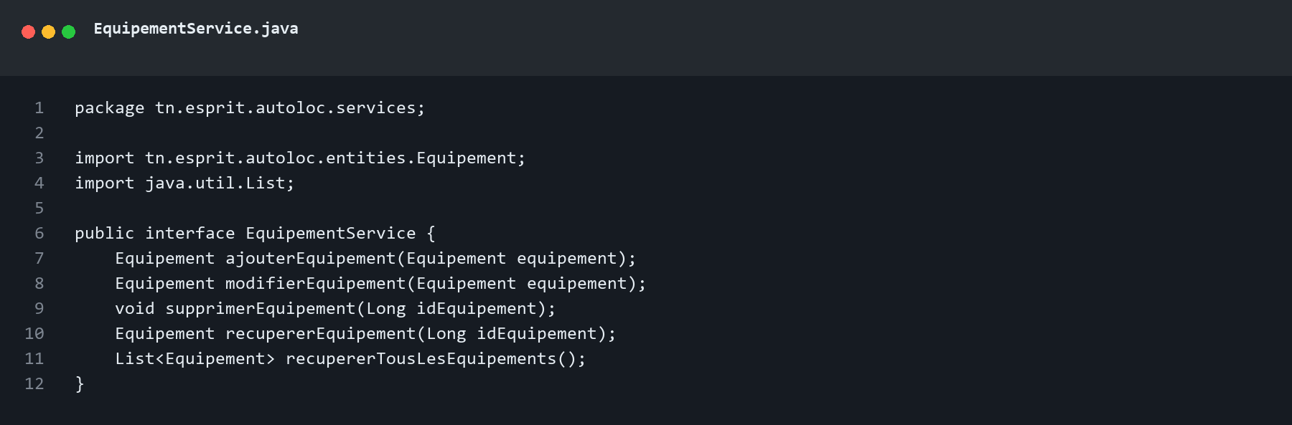

Implémentation Equipement
Implémentation EquipementServiceImpl
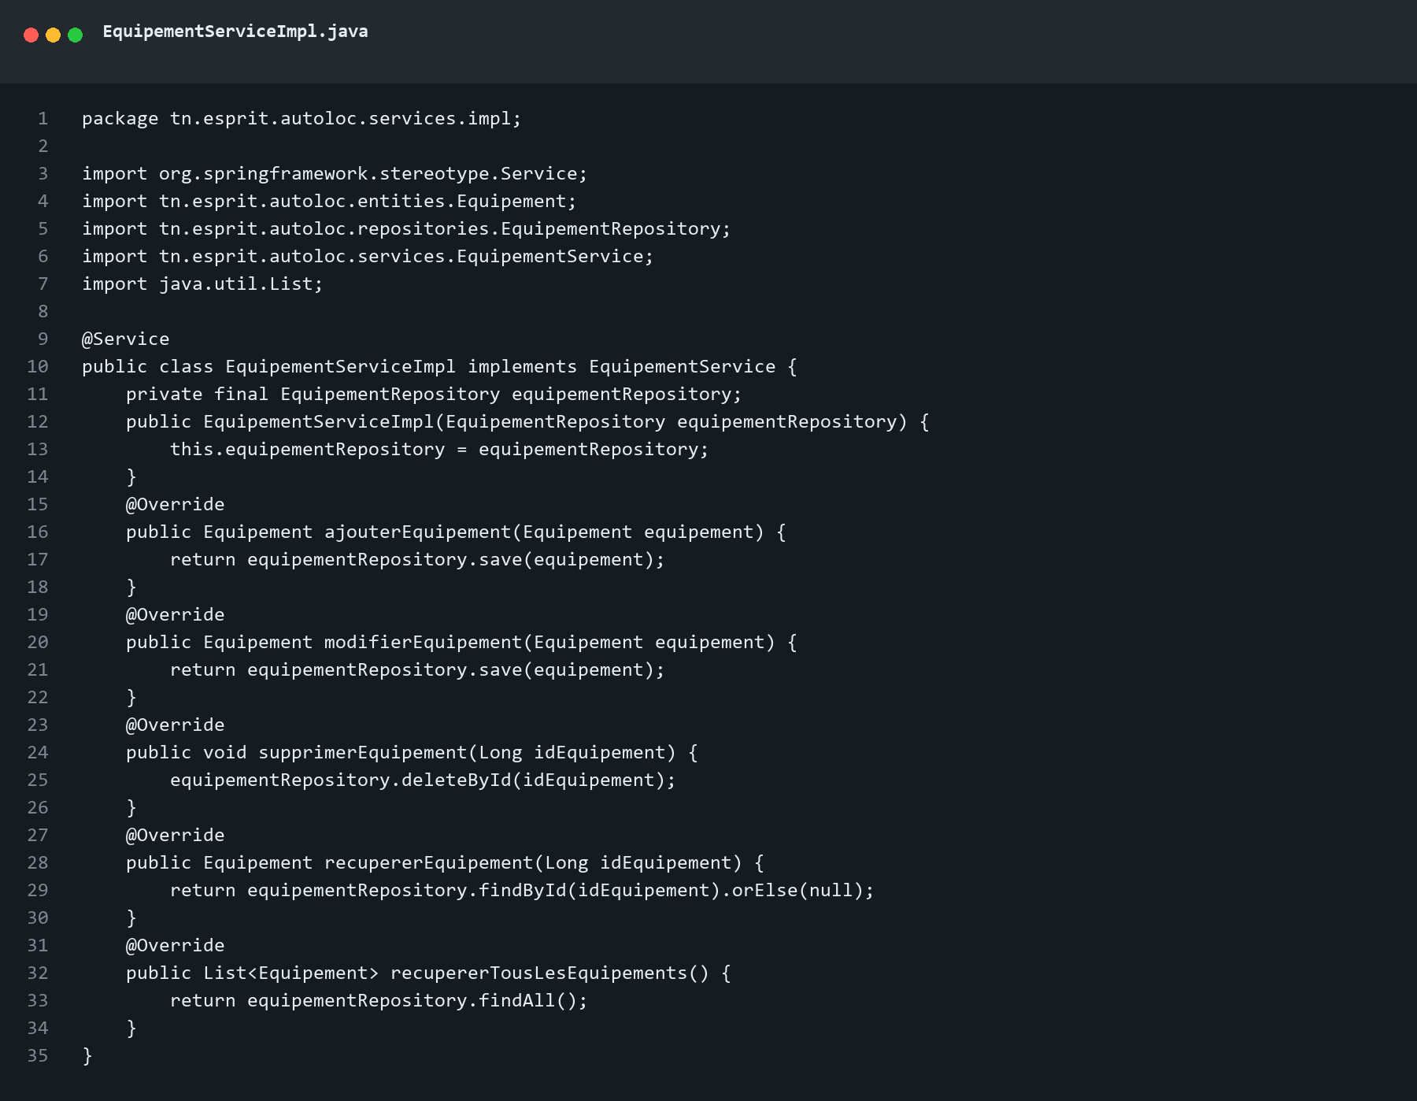

Maintenance
Repository MaintenanceRepository
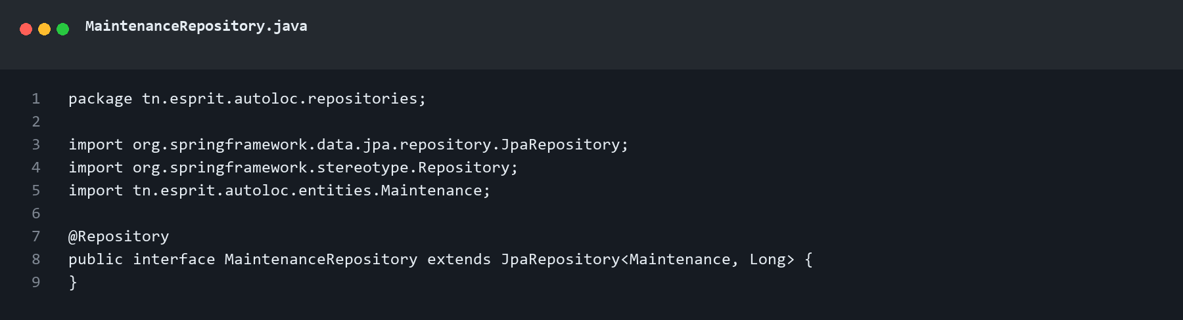
Service MaintenanceService
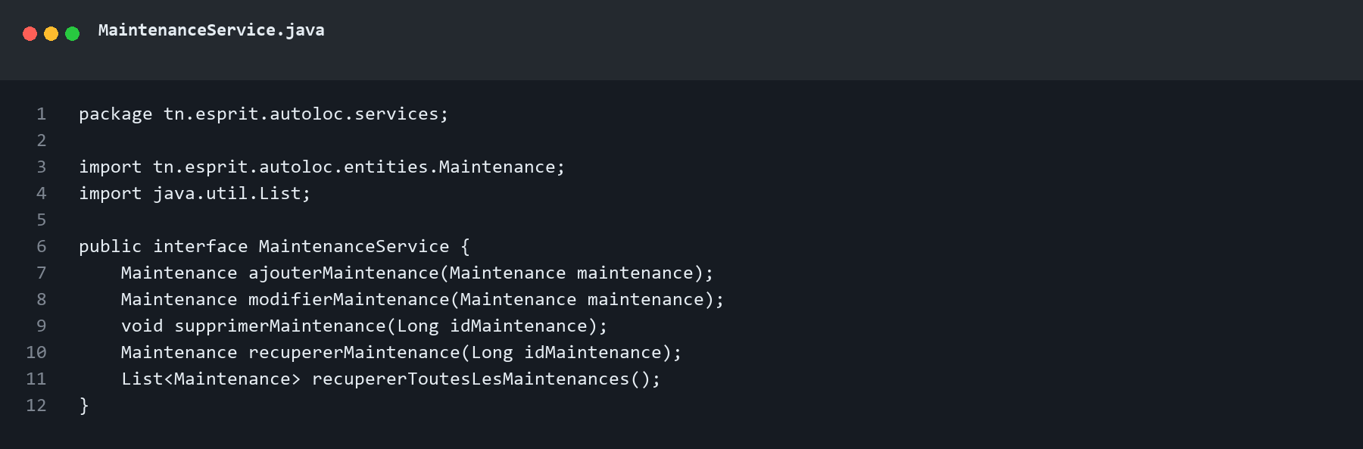

Implémentation Maintenance
Implémentation MaintenanceServiceImpl
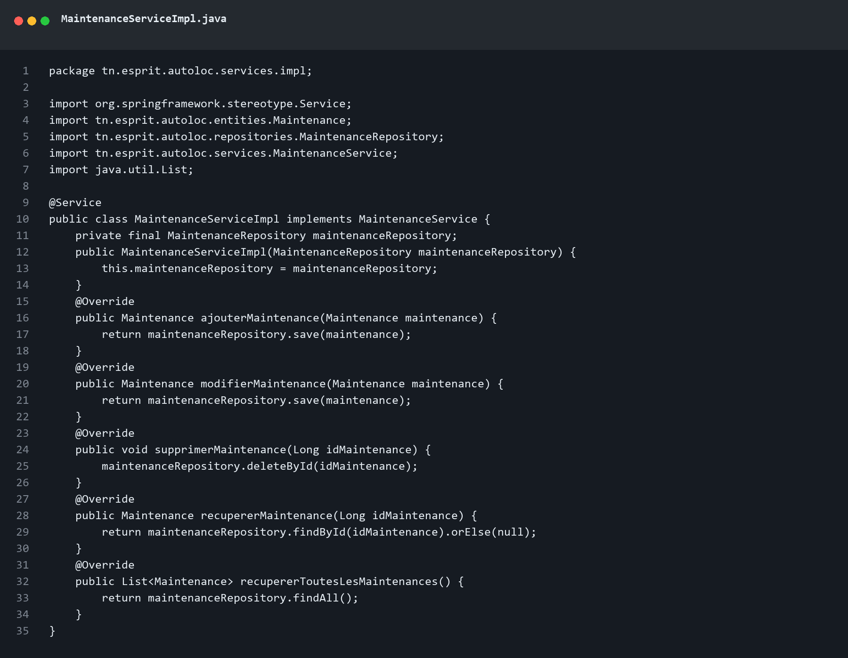

Paiement
Repository PaiementRepository
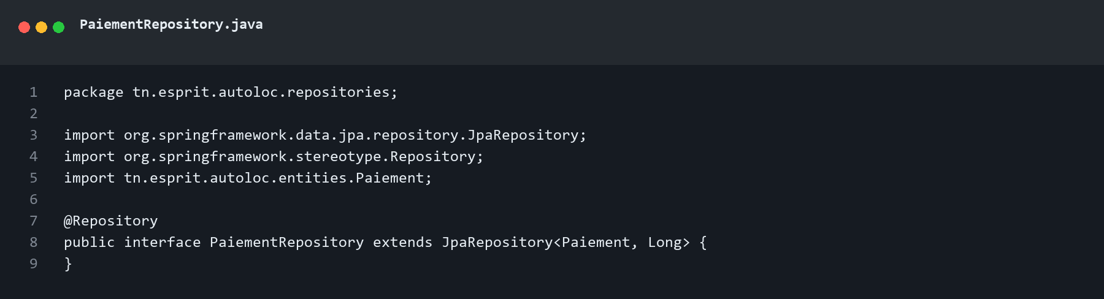
Service PaiementService
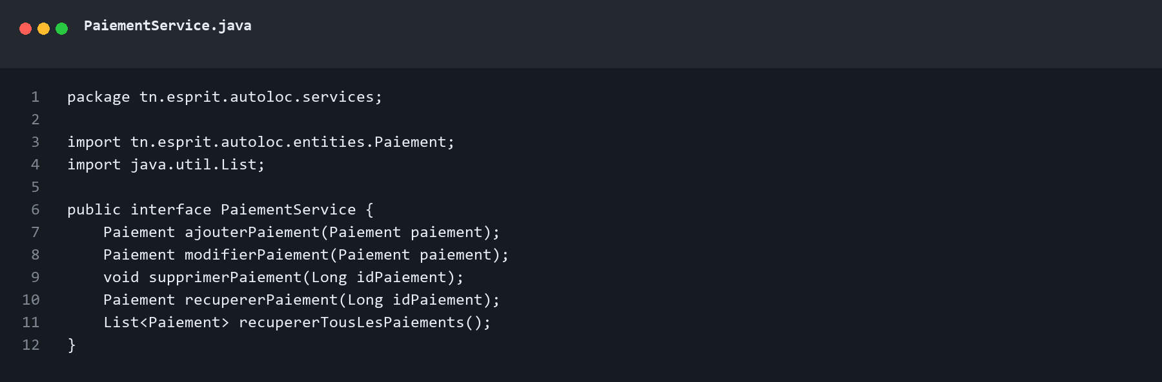

Implémentation Paiement
Implémentation PaiementServiceImpl
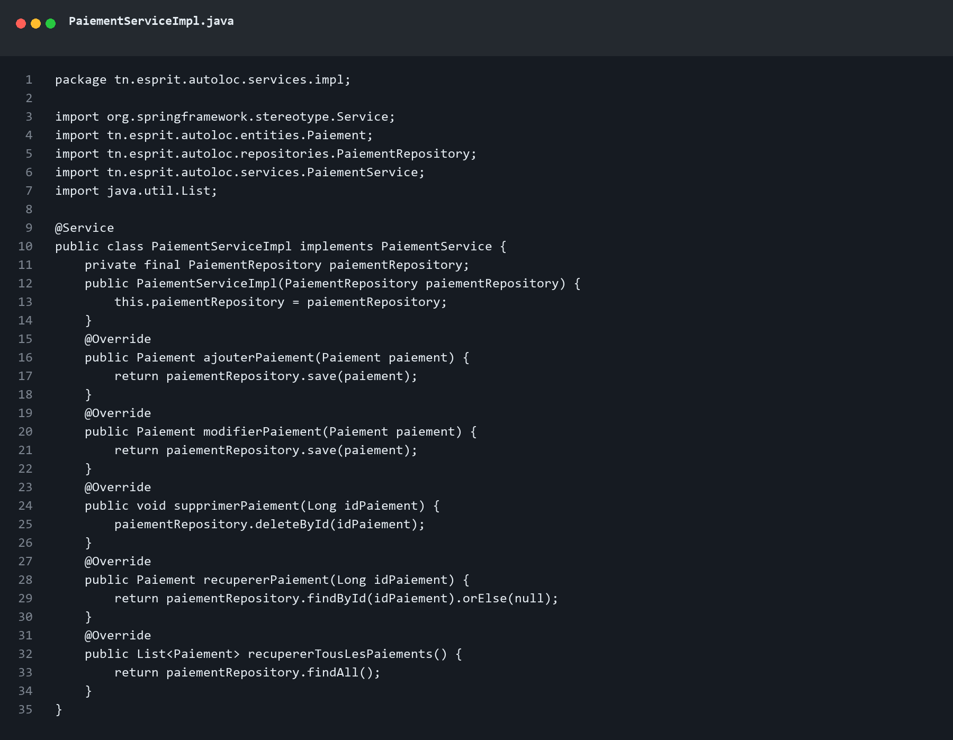

Reservation
Repository ReservationRepository
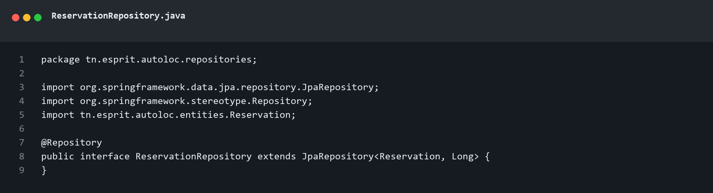
Service ReservationService
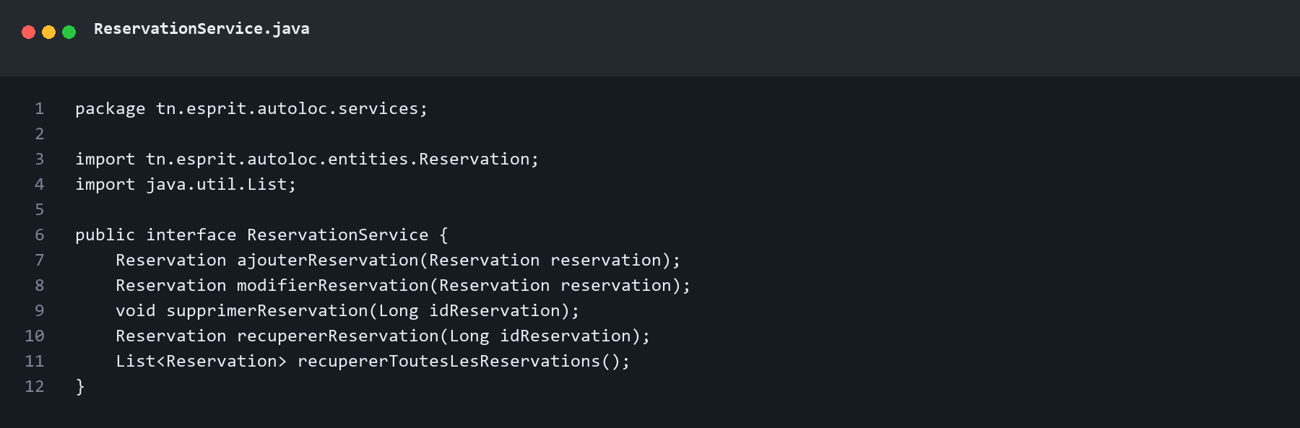

Implémentation Reservation
Implémentation ReservationServiceImpl
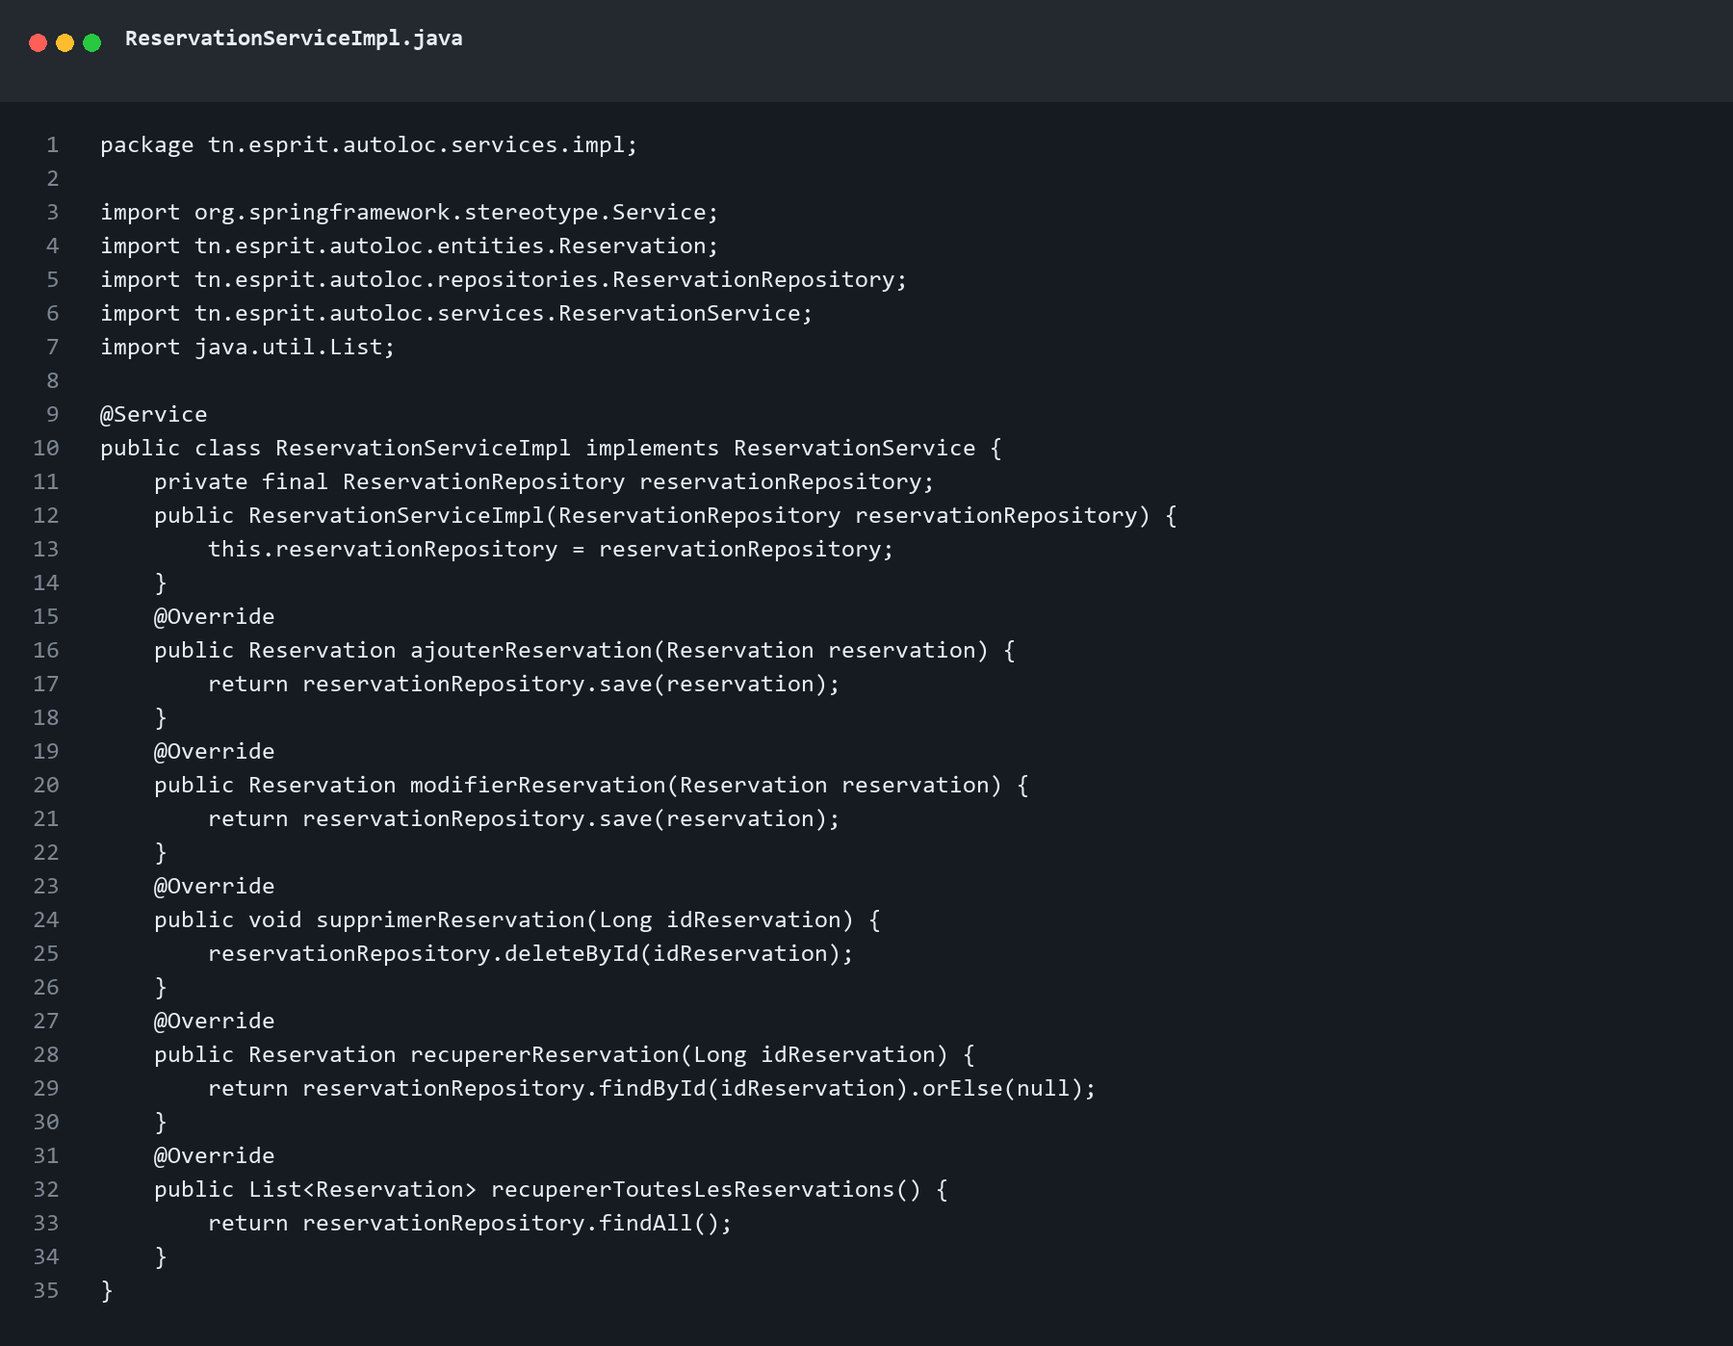

Vehicule
Repository VehiculeRepository
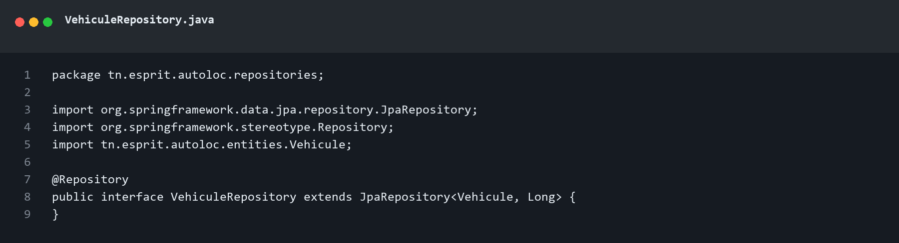
Service VehiculeService
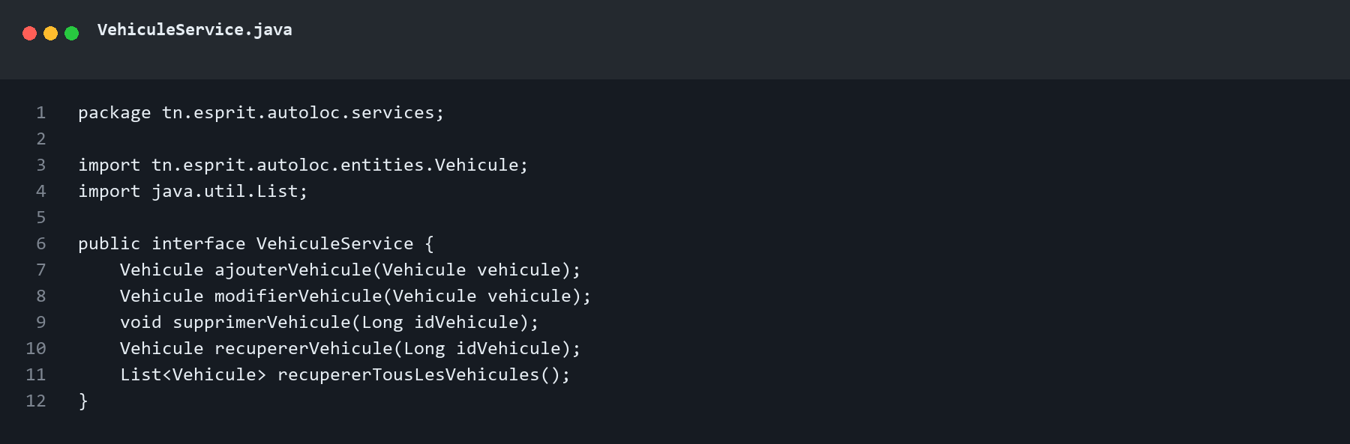

Implémentation Vehicule
Implémentation VehiculeServiceImpl
